Информационно-статистический обзор
рассмотренных в августе 2025 года обращений, запросов информации
и сообщений граждан, объединений граждан, в том числе юридических лиц,
поступивших в адрес Главы Колыванского района Новосибирской области
и в администрацию Колыванского района Новосибирской области,
а также результатах рассмотрения обращений и принятых по ним мерах

Рассмотрение письменных и личных обращений, устных сообщений и запросов граждан, объединений граждан, в том числе юридических лиц, поступивших в адрес Главы Колыванского района Новосибирской области и в администрацию Колыванского района Новосибирской области организовано в соответствии с Конституцией Российской Федерации, действующим федеральным и областным законодательством, муниципальными правовыми актами администрации Колыванского района Новосибирской области.

Организацию работы по объективному, всестороннему и своевременному рассмотрению обращений граждан осуществляет Общественная приемная Главы Колыванского района Новосибирской области.

В августе 2025 года в адрес Главы Колыванского района Новосибирской области
и в администрацию Колыванского района Новосибирской области через Общественную приемную Главы Колыванского района Новосибирской области поступило 38 обращений
(в июле 2025 года - 26; в августе 2024 года - 45), в том числе:
- письменных обращений - 20 (в июле 2025 года - 14; в августе 2024 года - 34);
- устных обращений на личных приемах Главы Колыванского района Новосибирской области - 8 (в июле 2025 года - 1; в августе 2024 года - 5);
- обращений к специалисту общественной приемной Главы Колыванского района Новосибирской области - 5 (в июле 2025 года - 4; в августе 2024 года - 2);
- устных сообщений и запросов в справочную телефонную службу Общественной приемной Главы Колыванского района Новосибирской области - 5 (в июле 2025 года - 7; в августе 2024 года - 4).

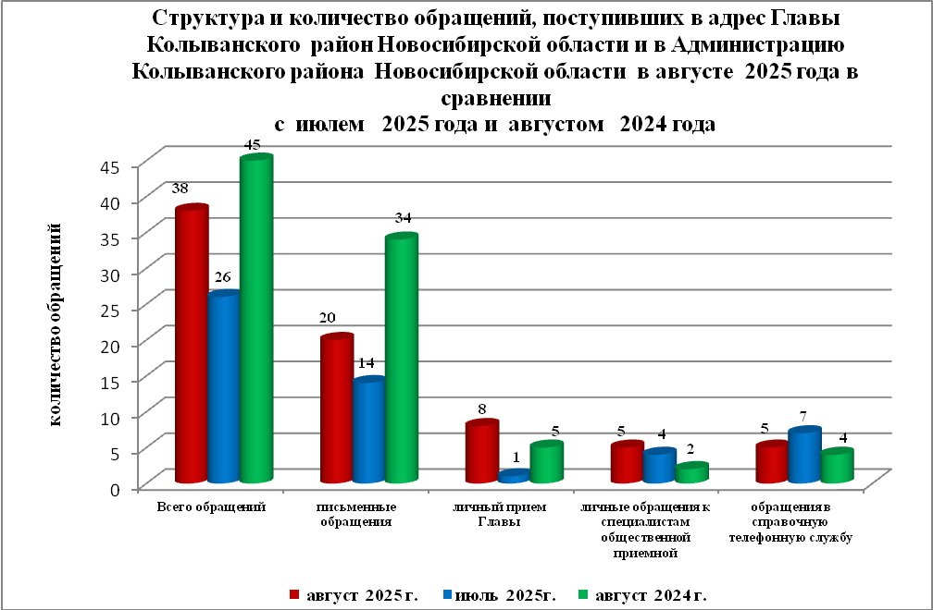

Все обращения, сообщения, запросы граждан, организаций и общественных объединений регистрируются в единой системе электронного документооборота и делопроизводства Правительства Новосибирской области.
По сравнению с июлем 2025 года общее количество письменных и устных обращений и запросов в Общественную приемную Главы Колыванского района Новосибирской области увеличилось на 12 (37,5 % ) обращений. По сравнению с августом 2024 года количество обращений уменьшилось на 7 обращений (16,9%).
В 38 обращениях содержатся 38 вопросов (в июле 2025 года - 26 (27 вопросов); в августе 2024 года - 45 (45 вопросов), относящихся к тематическим разделам:
- жилищно-коммунальная сфера - 3 (29,3% от общего количества вопросов) (в июле 2025 года – 7 (25,1%); в августе 2024 года - 10 (21,2%);
- экономическая сфера – 18 (47,4%) (в июле 2025 года - 14 (48,1%); в августе 2024 года - 26(44,6%);
- государство, общество, политика - 9 (23,7%) (в июле 2025 года - 3(12,2%); в августе 2024 года –1 (2,1%);
- социальная сфера – 8 (22,1%) (в июле 2025 года - 1(3,4%); в августе 2024 года - 7 (14,8%);
- оборона, безопасность, законность – 0(0,0%) (в июле 2025 года – 2(7,4%); в августе 2024 года – 1(2,1%)
.
Письменные обращения
В августе 2025 года в администрацию Колыванского района Новосибирской области поступило 20 письменных обращений (в июле 2025 года - 14; в августе 2024 года –34, из них: напрямую в Общественную приёмную Главы Колыванского района 14 (в июле 2025- 10, в августе 2024 года- 22), 6 из вышестоящих органов (в июле 2025 года – 4; в августе 2024 года – 12)
Количество письменных обращений в августе 2025 года увеличилось на 30,0% (на 6 обращения ) в сравнении с июлем 2025 года и уменьшилось на 41,2% (на 14 обращений) в сравнении с июлем 2024 года

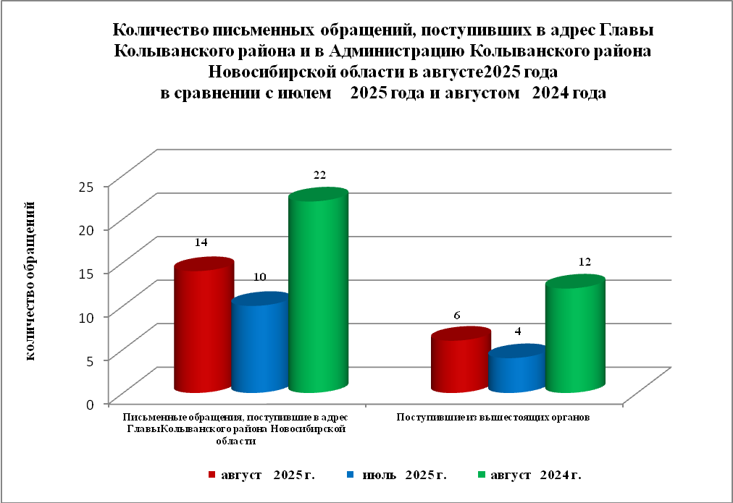

По видам письменные обращения подразделяются на:
- заявления -20 (100,0%) (в июле 2025 года - 14(100,0%); в августе 2024 года -33 (88,2%);
- запросы - 0 (0,0%) (в июле 2025 года – 0 (0,0%); в августе 2024 года – 1 (11,8%);
- не обращение - 0 (в июле 2025 года – 0; в августе 2024 года - 0).

В 14 письменных обращениях, поступивших непосредственно в Общественную приемную Главы Колыванского района содержатся 14 вопросов (в июле 2025 года – 10 (10 вопросов); в августе 2024 года – 22 (22 вопроса) относящихся к тематическим разделам:
- жилищно-коммунальная сфера (коммунальное хозяйство) - 1 (7,2% от общего количества вопросов) (в июле 2025 года – 3 (30,0%), в августе 2024 года – 4 (18,2%);
- экономическая сфера (хозяйственная деятельность, природные ресурсы и охрана окружающей природной среды, информация, информатизация) – 8 (42,9%)(в июле 2025 года - 5 (50,0%),в августе 2024 года - 14 (36,4%);
- государство, общество, политика - 1 (7,2%) (в июле 2025 года - 1 (10,0%), в августе 2024 года - 0 (0,0%);
- социальная сфера – 3 (21,4%), (в июле 2025 года - 0(0,0%), в августе 2024 года – 4(33,4%);
– 0 (0,0%) (в июле 2025 года – 0(0,0%), в августе 2024 года - 0(0,0%).
В августе 2025 года из вышестоящих органов (Управление по работе с обращениями граждан – общественной приемной Губернатора области) поступило 6 обращений, связанные с тематическим разделом:
- жилищно-коммунальная сфера (коммунальное хозяйство) – 1;
- экономическая сфера (хозяйственная деятельность, природные ресурсы, охрана окружающей природной среды) – 4;
- государство, общество, политика ( конституционный строй) – 1;
- социальная сфера (образование, наука, культура) – 0;
- оборона, безопасность, законность (оборона) – 0;

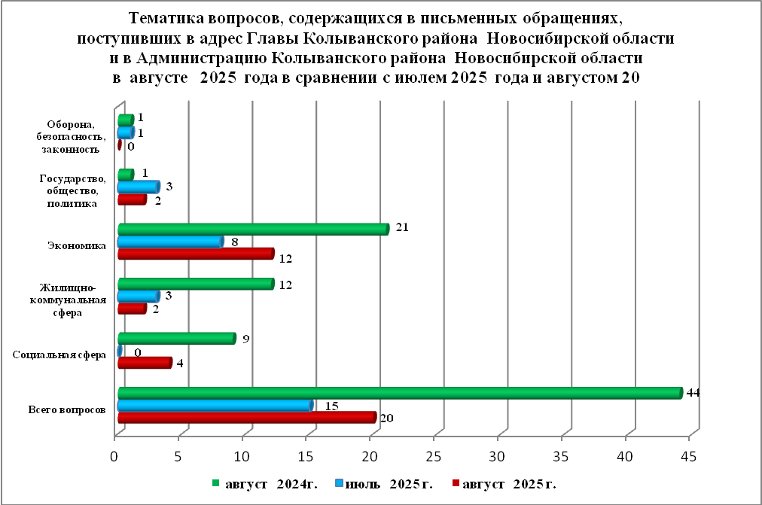

Контроль за своевременным, объективным и полным рассмотрением обращений осуществляют заместители Главы администрации Колыванского района Новосибирской области, специалист Общественной приемной. Обращение снимается с контроля в том случае, если дан полный и объективный ответ, согласованный первым заместителем или заместителями главы администрации и подписанный Главой администрации Колыванского района Новосибирской области.
По результатам рассмотрения вопросов, содержащихся в письменных обращениях:
- разъяснено – 19 (94,7%), (в июле 2025 года 13 (92,3%), в августе 2024 года 30 (88,2%)
- на контроле –1 (5,3%), (в июле 2025 года 1 (7,7%), в августе 2024 года 4 (11,8%)

Личный приём граждан
В администрации Колыванского района Новосибирской области установлен единый день личного приёма граждан Главой Колыванского района Новосибирской области - каждая пятница месяца с 10.00 до 13.00.
В августе 2025 года на личный приём к Главе Колыванского района Новосибирской области обратилось 8 граждан (в июле 2025 года - 1; в августе 2024 года – 5).
Вопросы, поднимаемые гражданами в ходе личного приема Главой Колыванского района Новосибирской области, связаны с тематическим разделом:
- жилищно-коммунальная сфера (коммунальное хозяйство) - 1 (12,5% от общего количества вопросов) (в июле 2025 года – 0 (0,0%), в августе 2024 года – 3 (60,0 %);
- экономическая сфера (хозяйственная деятельность, природные ресурсы, охрана окружающей природной среды) - 4 (50,0%) (в июле 2025 года – 1 (100,0%), в августе 2024 года - 2 (40,0%);
- государство, общество, политика – 0 (0,0%) (в июле 2025 года – 0(0,0%), в августе 2024 года – 0 (0,0%);
- социальная сфера (социальное обеспечение, социальное страхование, труд и занятость населения) – 3 (37,5%), (в июле 2025 года - 0 (0,0%), в августе 2024 года – 0 (0,0%);
- оборона, безопасность, законность - 0 (0,0%), (в июле 2025 года – 0 (0,0%), в августе 2024 года -0(0,0%).
Администрация Колыванского района Новосибирской области готова в постоянном режиме применять систему личного приема граждан на базе специального программного обеспечения по проведению личного приема в режиме видео-конференц-связи, аудио-связи (СПО УАРМ ОДПГ). В августе 2025 года личный прием в режиме видео-конференц-связи не проводился.

Устные сообщения и запросы в справочную телефонную службу Общественной приёмной Главы Колыванского района Новосибирской области

В августе 2025 года в справочную телефонную службу от граждан поступило 5 сообщений, запросов (в июле 2025 года - 7; в августе 2024 года – 4).

С 01.09.2017 года в администрации Колыванского района Новосибирской области внедрена система приёма и обработки в реальном режиме времени электронных сообщений, поступивших в форме смс-сообщений по справочному телефонному номеру справочной телефонной службы администрации Колыванского района Новосибирской области.
В августе 2025 года смс-сообщения в администрацию Колыванского района Новосибирской области не поступали.

Приём граждан специалистом
Общественной приёмной Главы Колыванского района Новосибирской области

В августе 2025 года к специалисту Общественной приёмной Главы Колыванского района Новосибирской области обратилось 5 граждан (в июле 2025 года - 4; в августе 2024 года -2)

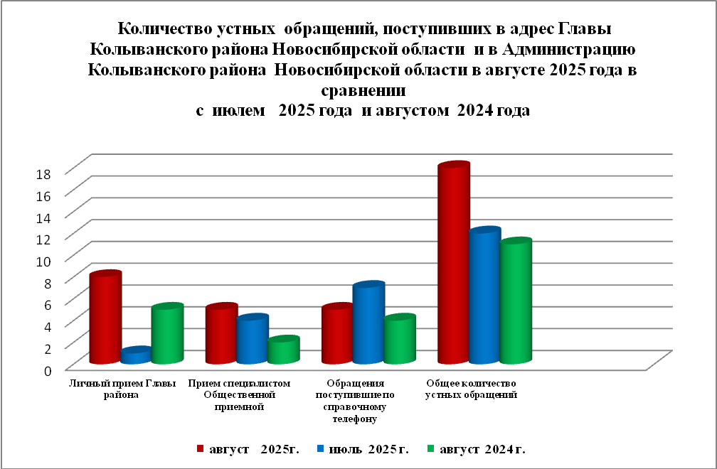

Контроль за соблюдением порядка рассмотрения обращений, оказание методической помощи в организации работы с обращениями, запросами информации

По состоянию на 01.09.2025 года в администрации Колыванского района Новосибирской области обращений, поставленных на контроль Общественной приемной Главы Колыванского района Новосибирской области, с истекшими сроками рассмотрения нет.

